KEPALA BADAN

Nama | Ir. Endah Ernany T,M.Si
Deskripsi Singkat
Kepala Badan bertugas membantu Bupati dalam penyelenggaraan fungsi penunjang di bidang perencanaan serta penelitian dan pengembangan. Kaban memimpin, merencanakan, mengorganisasikan, mengoordinasikan, membina, mengendalikan mengawasi dan mempertanggungjawabkan seluruh kegiatan badan. Selain itu Kaban juga menjalin hubungan Kerjasama dengan Perangkat Daerah lainnya guna mendukung tercainya tujuan pembangunan Daerah secara efektif dan berkelanjutan.

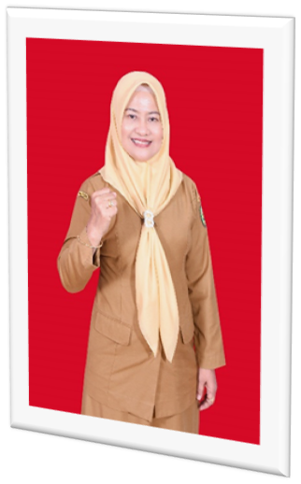
Nama Lengkap | Ir. Endah Ernany Triariani M.Si
NIP | 19690225 199803 2 004
Tempat/Tanggal Lahir | Magetan, 25 Februari 1969
Pangkat/Golongan Ruang | Pembina Tk. I/(IV.b)
Jabatan/Eselon | Eselon II
Jenis Kelamin | Perempuan
Status | Menikah
Agama | Islam

Nama | Desmus Erysa, SP
Deskripsi Singkat
Sekretaris Bapelitbang Kabupaten Berau adalah pejabat structural yang bertanggung jawab mengoordinasikan kegiatan perencanaan, administrasi, keuangan, kepegawaian, umum dan aset di Lingkungan Badan Perencanaan, Penelitian dan Pengembangan (Bapelitbang). Sekretaris berperan penting dalam memastikan kelancaran opersional internal serta mendukung pelaksanaan tugas perencanaan dan penelitian pembangunan daerah. Saat ini jabatan tersebut diemban oleh Desmus Erysa, SP.
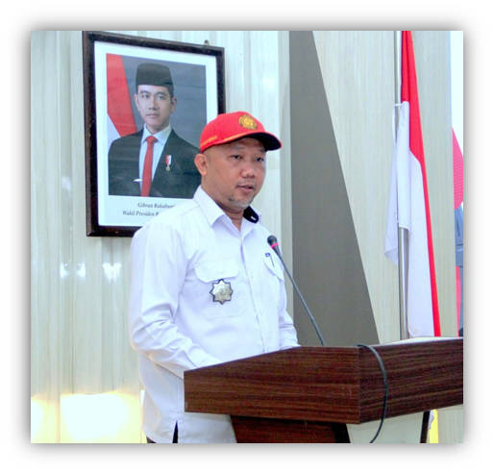

Nama Lengkap | Desmus Erysa, SP
NIP | 19781213 200212 1 006
Tempat/Tanggal Lahir | Sambaliung, 13 Desember 1978
Pangkat/Golongan Ruang | Pembina Tk. I (IV.b)
Jabatan/Eselon | Eselon III.a
Jenis Kelamin | Laki-laki
Status | Menikah
Agama | Islam

Nama | Hj. Santi Fatimah, SE.,M.E
Deskripsi Singkat
Membantu Kepala Badan dalam melaksanakan Sebagian tugas dan fungsi Badan di Bidang Penelitian dan Pengembangan (Litbang) yang meliputi sosial dan pemerintahan, Ekonomi dan Pembangunan serta Inovasi dan teknologi.
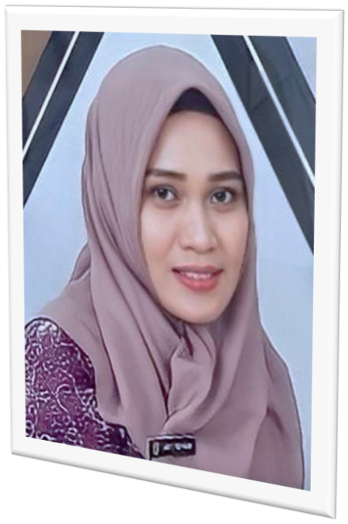
Nama Lengkap | Hj. Santi Fatimah, SE.,M.E
NIP | 19800409 200701 2 013
Tempat/Tanggal Lahir | Tanjung Redeb, 09 April 1980
Pangkat/Golongan Ruang | Pembina /(IV.a)
Jabatan/Eselon | Eselon III.b
Jenis Kelamin | Perempuan
Status | Menikah
Agama | Islam

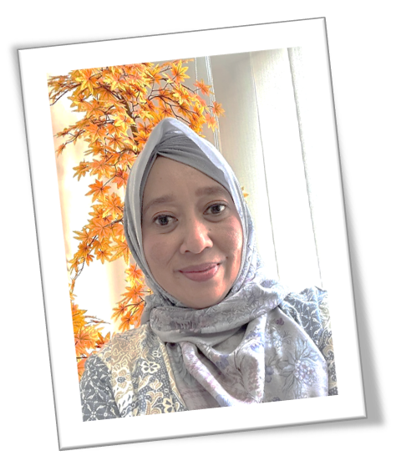
Nama | Hj. Maya Wandyana Helmy, ST.,M.Ling
Deskripsi Singkat
Membantu Kepala Badan dalam melaksanakan Sebagian tugas dan fungsi Badan di Bidang Prasarana dan sarana, sumber daya air serta pemukiman dan tata ruang.

Nama Lengkap | Hj. Maya Wandyana Helmy, ST.,M.Ling
NIP | 19780517 200212 2 007
Tempat/Tanggal Lahir | Tanjung Redeb, 17 Mei 1978
Pangkat/Golongan Ruang | Pembina /(IV.a)
Jabatan/Eselon | Eselon III.b
Jenis Kelamin | Perempuan
Status | Menikah
Agama | Islam

Nama | M. Hasbul Syafrani, S.Hut., M.Si
Deskripsi Singkat
Membantu Kepala Badan melaksanakan Sebagian tugas dan fungsi badan di bidang Ekonomi dan Sumber Daya Alam, dunia usaha dan Pariwisata serta Agro.
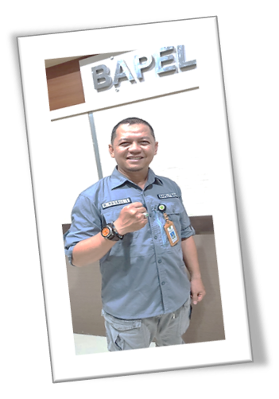

Nama Lengkap | M. Hasbul Syafrani, S.Hut., M.Si
NIP | 19781231 200212 1 008
Tempat/Tanggal Lahir | Tanjung Redeb, 31 Desember 1978
Pangkat/Golongan Ruang | Pembina /(IV.a)
Jabatan/Eselon | Eselon III.b
Jenis Kelamin | Laki-laki
Status | Menikah
Agama | Islam

Nama | Bastian, ST., M.Si
Deskripsi Singkat
Membantu Kepala Badan melaksanakan Sebagian tugas dan fungsi badan di Bidang Pengendalian Data dan Informasi yang meliputi data dan informasi, evaluasi, monitoring, dan pelaporan.

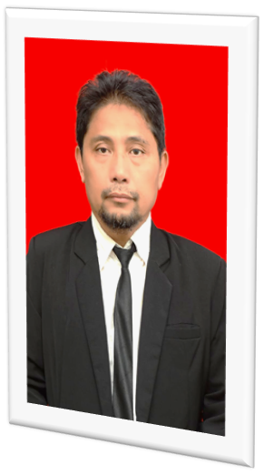
Nama Lengkap | Bastian, ST., M.Si
NIP | 19780312 200604 1 020
Tempat/Tanggal Lahir | Cendrana, 12 Maret 1978
Pangkat/Golongan Ruang | Pembina /(IV.a)
Jabatan/Eselon | Eselon III.b
Jenis Kelamin | Laki-laki
Status | Menikah
Agama | Islam

Nama | Slamet Riyadi, SE., M.A.P
Deskripsi Singkat
Membantu Kepala Badan melaksanakan Sebagian tugas dan fungsi badan di Bidang Sosial Budaya yang meliputi Pendidikan dan kesejahteraan sosial, pemerintahan dan pemberdayaan masyarakat serta kependudukan dan ketenagakerjaan.

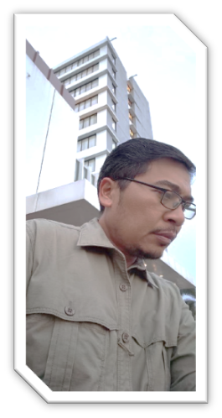

Nama Lengkap | Slamet Riyadi, SE., M.A.P
NIP | 19780911 200701 1 013
Tempat/Tanggal Lahir | Klaten, 11 September 1978
Pangkat/Golongan Ruang | Pembina (IV.a)
Jabatan/Eselon | Eselon III.b
Jenis Kelamin | Laki-laki
Status | Menikah
Agama | Islam

